UNIVERZITET SINGIDUNUM
Tehnički Fakultet

Upotreba metoda dubokog učenja u sintezi sistema za prepoznavanje lica

- diplomski rad -

Mentor: Kandidat:

prof. dr Milan Milosavljević Davor Jordačević

Beograd, 2020.
Sadržaj

Uvod - 3 -
Detekcija lica - 5 -
1.1 RetinaNet - 5 -
1.1.1 Primer pod-podnaslova - 6 -
1.1.2 Primer pod-podnaslova - 7 -
1.2 RetinaFace - 7 -
1.2.1 MobileNet v2 - 7 -
Poravnanje lica - 8 -
Ekstrakcija vektora obeležja - 9 -
Pretraga vektora obeležja (prepoznavanje) - 10 -
Implementacija u programskom jeziku Python - 11 -
Dodatna poboljšanja - 12 -
Zaključna razmatranja - 13 -
Literatura - 14 -

Uvod
Glavni problem koji razmatram u ovom radu jesu komponente koje čine jedan sistem za prepoznavanje lica. Još od ranih dana sa pojavom kamera, pojavila se potreba za sistemima koji bi mogli da identifikuju osobe na njima. Tokom vremena su se razne metode smenjivale, od prepoznavanja pokreta, otisaka prstiju, do prepoznavanja lica. U ovom radu će biti reči upravo o tehnologijama koje se koriste za prepoznavanje lica, konrektno, fokusiraćemo se na tehnike dubokog učenja u sintezi sistema za prepoznavanje lica. Ovakvi sistemi su složeni i predstavljaju sintezu raznih tehnologija i metoda kako bi uspešno radili. Sam razvoj ovih sistema je zahtevan, i zahteva tim ljudi koji su sposobni za rešavanje kako matematičkih, tako i računarskih problema. Ovi problemi proizilaze iz potrebe za visokom tacnošću sistema, kao i od varijacija usled koriscenja razne opreme i alata. Svakoga dana se sve vise softvera zasniva upravo na ovoj tehnologiji, a to podrazumeva njenu ispravnost, robusnost i tačnost. Jedna od tehnika koja je omogućila nagli razvoj ove oblasti jesu duboke neuronske mreže. Pored ovoga, ubrzan razvoj tehnologija i računarskih komponenti omogućili su znatno brži razvoj i treniranje ovakvih mreža, o čemu će biti reči u nastavku ovog rada.

Glavni cilj mog istraživanja u ovom radu jeste sinteza sistema za prepoznavanje lica koristeći već postojeće metode za detekciju, ekstrakciju vektora obeležja, i njihovo upoređivanje radi dobijanja željenih rezultata.

U svom radu koristiću analitičke metode kako bi svaku celinu razlozio na delove i bolje objasnio. Sam sistem za prepoznavanje lica je jedna složena celina koja uključuje delove koji su se godinama razvijali i istrazivali. Ovo znači da se kombinacijom ovih podsistema mogu dobiti novi sistemi sa specifičnom namenom ili performansama. Ovi delovi u produkucionom sistemu ne mogu da rade jedan bez drugog, dok je prilikom istraiživanja moguće preskočiti neke od njih. Uzmimo za primer detekciju lica. Ukoliko je cilj sistema samo prepoznavanje, a za testiranje, razvoj i upotrebu se koriste slike koji sadrže samo detektovana lica, onda se sam korak detekcije moze preskočiti. S obzirom na to da ovo često nije slučaj, fokusiraćemo se na sintezu kompletog sistema. Treba uzeti u obzir da ovakav sistem mogu činiti i dodatne komponente, poput dela za predikciju da li je osoba stvarna ili lažna (face anti-spoofing).

U cilju testiranja performansi koristićemo podatke koji nisu često korišćeni, ali su javno dostupni. Reč je o slikama koje na prvi pogled čoveku deluju tesko za prepoznavanje.

Analiza lica predstavlja jedan od bitnih procesa u našim životima. Ljudi analizom lica prikupljaju bitne podatke o drugim osobama. Ovo uključuje podatke o broju godina, polu, rasnoj pripadnosti. Takodje možemo prepoznati da li je osoba srećna ili tužna, ili pak neku drugu emociju. Pokreti usana su vazni u oblasti prepoznavanja govora, kao i sve popularnijoj oblasti kao sto je generisanje lažnih snimaka. Metode analize lica nam mogu reći gde je usmeren pogled neke osobe, odnosno šta privlači njenu pažnju, i ovo može biti posebno interesantno u marketingu i šopovima, kazinima. U medicini ove metode mogu biti od koristi za prepoznavanje nekih bolesti, poput autizma koji se odlikuje time što osobe imaju poteškoće da iskazu svoje emocije. Sve navedene metode koriste kako ljudi, tako i računari.

U ovom radu ćemo se fokusirati na metode koje se koriste u procesu detekcije lica, njegove ekstrakcije, obrade i zatim prepoznavanja.

Na početku ovog rada je prvo bitno da uvrdimo sta je zapravo prepoznavanje lica. Svaka osoba ima karakteristično lice, i to je ono što nas čini unikatnima. Većna metoda se bazira upravo na ovoj činjenici, i njihov cilj je ekstrakcija ovih obelezja (features) za svaku osobu, a zatim i njihova klasifikacija na osnovu određenih parametara.

Treba razlikovati algoritme za prepoznavanje po vise kriterijuma. Osnovna klasifikacija je na algoritme zasnovane na geometriji (Geometry based) i algoritme zasnovane na šablonima (template based). Geometrijski zasnovani algoritmi analiziraju određena područja i geometrijske veze na njima. Zbog ovoga su i poznati kao algoritmi zasnovani na obelezjima. Sa druge strane su algoritmi zasnovani na šablonima, i u ovu grupu spadaju: metoda nosećih vektora (SVM), analiza glavnih komponenti (PCA), linearna diskriminantna analiza (LDA), kernel metode i još mnogo drugih.

Detekcija lica
Prvi korak u procesu prepoznavanja lica je njegova detekcija. Osnovna ideja procesa detekcije je pronalaženje svih lica na slici, odnosno njihovih koordinata. Ove koordinate služe za ekstrakciju lica sa slike, te se u nastavku radi samo sa slikama koje sadrže lice. Takođe se vrlo često koordinate čuvaju ukoliko je reč o radu sa video snimcima radi iscrtavanja. Pored ovog, čuvanjem originalne slike i koordinata (bounding box-a ili bbox-a) imamo mogucnost ponovne ekstrakcije lica sa raznim scale faktorima, što moze biti korisno kao ulaz u neke druge neuronske mreže. Primer ovoga su anti-spoofing mreže koje imaju za cilj predikciju da li je osoba na slici ili snimku prava (real) ili lažna (fake).

RetinaNet
Postoji zaista veliki broj razvijenih ideja i projekata na temu detekcije, kako objekata, tako i lica. Jedna implementacija se izdvaja od drugih, reč je o RetinaNet mreži (arXiv:1708.02002v2).

Osnovna ideja sa RetinaNet detektorom je bila u uraditi sve predickije u jednoj fazi. U 2019. godini, state-of-the-art (SOTA) detektori su bili bazirani na mehanizmu sa dve faze (takozvani two-stage). Prva faza je podrazumevala generisanje skupa kandidata za lokaciju na kojoj je moguće naći traženi objekat, dok se druga faza sastoji iz klasifikacije svakog kandidata u jednu od klasa.

RetinaNet je jednofazni (single stage) detektor koji se sastoji iz jedne mreže (bacbone) i dve mreze sa specifičnom funkcijom. Kao backbone mreža se moze koristiti bilo koja od poznathih arhitektura (VGG, MobileNet, ResNet) i osnovni cilj ove mreže je računanje konvolucione feature mape. Nakon toga, prva podmreža radi klasifikaciju na osnovu izlaza backbone mreže, dok druga podmreža proračunava bounding box regresiju.

Pored toga što je ovaj detektor single stage, podrzava koncept piramida. RetinaNet je zasnovan na konceptu piramida obeležja (Feature Pyramid Network - FPN) (arXiv:1803.07737v2). Ovo je omogućeno korišćenjem FPN mreže kao backbone mreže. Osnovni princip rada je da FPN mreža radi augmentaciju standardne konvolucione mreže sa vrha ka dnu sa lateralnim konekcijama (bočne veze). Ovo omogućava mreži da efikasno konstruise piramidu sa različitim scale faktorima iz jedne slike. Svaki nivo piramide se može koristiti za detektovanje objekata u različitoj razmeri.

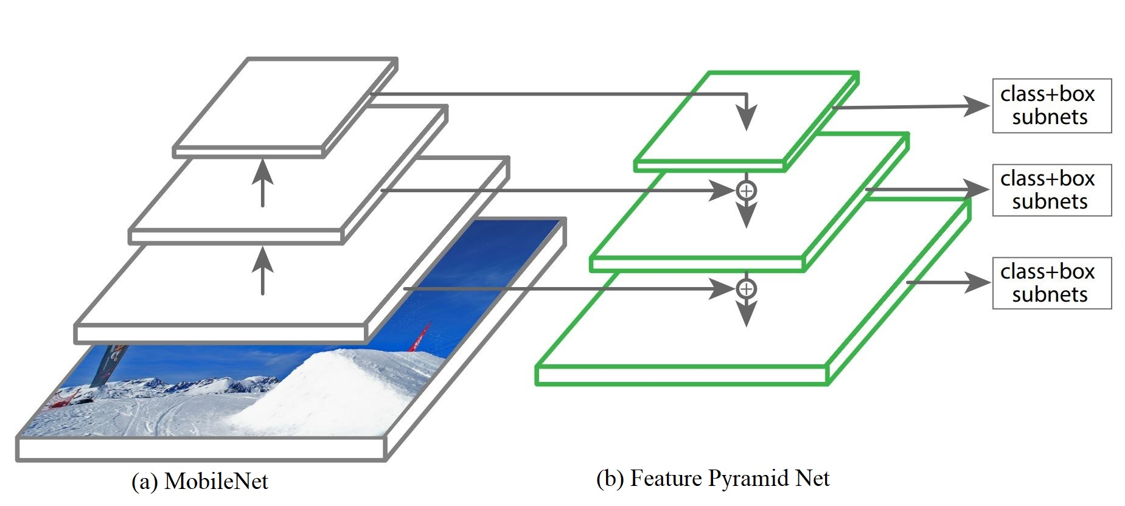
Slika 1 –RetinaNet arhitektura koja koristi FPN backbone mrežu preko MobileNet arhitekture (arXiv:1708.02002v2)

RetinaFace
Jedan od velikih problema koji se pojavljivao je bila detekcija lica različitih veličina u nekotrolisanim uslovima (prirodi, gužvama u gradu). Pošto već poznati koncept piramida može reštiti probleme detektovanja sa različitim scale faktorima, sledeća mreža koristi iste principe. RetinaFace (arXiv:1905.00641v2) je mreža nešto novijeg porekla i zasnovna je na istim principima na kojima se zasniva i RetinaNet, ali je namenjena isključivo detekciji lica.

RetinaFace predstvalja single stage detektor lica. Tvorci ovog modela su uneli nove ili unapredili već postojeće metode korišćene u ovu svrhu, kao sto su multi-task obucavanje za istovremenu predikciju uverenja, bounding box-a, 5 ključnih tačaka na licu, i 3D poziciju (u originalnoj implementaciji).

Ono što je novo je 5 ključnih tačaka (keypoint-a) koji ce se kasnije koristiti za poravnanje lica.

Kako bi se poboljšala detekcija lica, ili takozvanih Hard detekcija, korišćen je koncept modelovanja konteksta. Takozvana Hard lica su teska za detekciju zbog nedostatka vizualne konzistentosti, pozicije ili konteksta [arXiv:1803.07737v2]. Osnovna ideja je da mreža može da nauči ne samo obeležja koja su karakteristična za lice, već i kontekstualni deo kao što su vrat ili telo.

Kako bi se povećali efekti modelovanja nelinearnih (ne-rigidnih) transformacija (scaling, shearing) korišćeni su kontekst moduli. Geometrijske varijacije predstavljaju jedan od velikih problema u oblasti detekecije i prepoznavanja. Metoda koja se pokazala korisnom u prevazilazenju ovih problema je koriscenje deformabilne (eng. deformable) konvolucije (arXiv:1703.06211v3).

Matemaika o deformable conv vs obicna conv.
i DCN v2 [https://arxiv.org/pdf/1811.11168.pdf]

Kao što je već pomenuto, RetinaFace mreža je zasnovana na pricipu multi-tast obučavanja. Samim tim se nameće koriscenje drugacije funkcije gubitka (loss funkcije). Loss funkcija koriscena u ovom slucaja je multi-task loss:

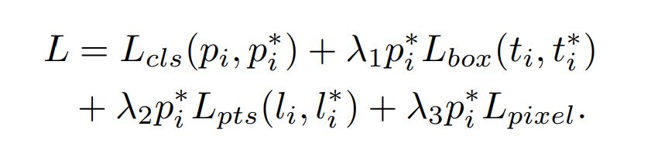
Ova funkcija se sastoji iz više delova, gde prvi deo predstavlja sfotmax loss binarne klasifikacije (ima lica/nema lica), drugi deo je loss regresije bounding box-ova, zatim sledi regresioni loss za predikciju 5 kljucnih tacaka i dense regresioni loss.

MobileNet v2
Tekst Tekst Tekst Tekst Tekst Tekst Tekst Tekst Tekst Tekst Tekst Tekst Tekst Tekst Tekst Tekst Tekst Tekst Tekst Tekst Tekst Tekst Tekst Tekst Tekst Tekst Tekst Tekst Tekst Tekst Tekst Tekst Tekst Tekst Tekst Tekst Tekst Tekst Tekst Tekst Tekst Tekst Tekst Tekst Tekst Tekst Tekst Tekst Tekst Tekst Tekst Tekst Tekst Tekst.

Poravnanje lica
Tekst Tekst Tekst Tekst Tekst Tekst Tekst Tekst Tekst Tekst Tekst Tekst Tekst Tekst Tekst Tekst Tekst Tekst Tekst Tekst Tekst Tekst Tekst Tekst Tekst Tekst Tekst Tekst Tekst Tekst Tekst Tekst Tekst Tekst Tekst Tekst Tekst Tekst Tekst Tekst Tekst Tekst Tekst Tekst Tekst Tekst Tekst Tekst Tekst Tekst Tekst Tekst Tekst Tekst.

Primer Dijagrama

Dijagram 1: precizan naziv dijagrama

Ekstrakcija vektora obeležja
Tekst Tekst Tekst Tekst Tekst Tekst Tekst Tekst Tekst Tekst Tekst Tekst Tekst Tekst Tekst Tekst Tekst Tekst Tekst Tekst Tekst Tekst Tekst Tekst Tekst Tekst Tekst Tekst Tekst Tekst Tekst Tekst Tekst Tekst Tekst Tekst Tekst Tekst Tekst Tekst Tekst Tekst Tekst Tekst Tekst Tekst Tekst Tekst Tekst Tekst Tekst Tekst Tekst Tekst.

Pretraga vektora obeležja (prepoznavanje)
Tekst Tekst Tekst Tekst Tekst Tekst Tekst Tekst Tekst Tekst Tekst Tekst Tekst Tekst Tekst Tekst Tekst Tekst Tekst Tekst Tekst Tekst Tekst Tekst Tekst Tekst Tekst Tekst Tekst Tekst Tekst Tekst Tekst Tekst Tekst Tekst Tekst Tekst Tekst Tekst Tekst Tekst Tekst Tekst Tekst Tekst Tekst Tekst Tekst Tekst Tekst Tekst Tekst Tekst.

Implementacija u programskom jeziku Python
Tekst Tekst Tekst Tekst Tekst Tekst Tekst Tekst Tekst Tekst Tekst Tekst Tekst Tekst Tekst Tekst Tekst Tekst Tekst Tekst Tekst Tekst Tekst Tekst Tekst Tekst Tekst Tekst Tekst Tekst Tekst Tekst Tekst Tekst Tekst Tekst Tekst Tekst Tekst Tekst Tekst Tekst Tekst Tekst Tekst Tekst Tekst Tekst Tekst Tekst Tekst Tekst Tekst Tekst.

Dodatna poboljšanja
Tekst Tekst Tekst Tekst Tekst Tekst Tekst Tekst Tekst Tekst Tekst Tekst Tekst Tekst Tekst Tekst Tekst Tekst Tekst Tekst Tekst Tekst Tekst Tekst Tekst Tekst Tekst Tekst Tekst Tekst Tekst Tekst Tekst Tekst Tekst Tekst Tekst Tekst Tekst Tekst Tekst Tekst Tekst Tekst Tekst Tekst Tekst Tekst Tekst Tekst Tekst Tekst Tekst Tekst.

Zaključna razmatranja

U svom istraživanju u ovom radu došao/la sam do sledećih važnih nalaza. Tekst Tekst Tekst Tekst Tekst Tekst Tekst Tekst Tekst Tekst Tekst Tekst Tekst Tekst Tekst Tekst Tekst Tekst Tekst Tekst Tekst Tekst Tekst Tekst Tekst Tekst Tekst Tekst Tekst Tekst Tekst Tekst Tekst Tekst Tekst Tekst Tekst Tekst Tekst Tekst Tekst Tekst Tekst Tekst Tekst Tekst Tekst Tekst Tekst Tekst Tekst Tekst Tekst Tekst.
Tekst Tekst Tekst Tekst Tekst Tekst Tekst Tekst Tekst Tekst Tekst Tekst Tekst Tekst Tekst Tekst Tekst Tekst Tekst Tekst Tekst Tekst Tekst Tekst Tekst Tekst Tekst Tekst Tekst Tekst Tekst Tekst Tekst Tekst Tekst Tekst Tekst Tekst Tekst Tekst Tekst Tekst Tekst Tekst Tekst Tekst Tekst Tekst Tekst Tekst Tekst Tekst Tekst Tekst.
Tekst Tekst Tekst Tekst Tekst Tekst Tekst Tekst Tekst Tekst Tekst Tekst Tekst Tekst Tekst Tekst Tekst Tekst Tekst Tekst Tekst Tekst Tekst Tekst Tekst Tekst Tekst Tekst Tekst Tekst Tekst Tekst Tekst Tekst Tekst Tekst Tekst Tekst Tekst Tekst Tekst Tekst Tekst Tekst Tekst Tekst Tekst Tekst Tekst Tekst Tekst Tekst Tekst Tekst.
Tekst Tekst Tekst Tekst Tekst Tekst Tekst Tekst Tekst Tekst Tekst Tekst Tekst Tekst Tekst Tekst Tekst Tekst Tekst Tekst Tekst Tekst Tekst Tekst Tekst Tekst Tekst Tekst Tekst Tekst Tekst Tekst Tekst Tekst Tekst Tekst Tekst Tekst Tekst Tekst Tekst Tekst Tekst Tekst Tekst Tekst Tekst Tekst Tekst Tekst Tekst Tekst Tekst Tekst.

(Zaključak treba da bude efektan. U njemu ne treba prepričavati ono što je ranije rečeno, već treba sumirati najvažnije i dati preporuke za dalja istraživanja tog problema. Po dužini, zaključak treba da odgovara dužini uvoda).

Literatura
- Holland, M. (1996) HarvardSystem [on-line]. Poole, Bournemouth Universitv. http://bournemouth.ac.uk/service-depts/lis/LIS_Pub/harvardsyst.html (dostupno dana: 15.05.2014.)
- Petrović, Z., Vićentijević, K. i Stanišić, N. (2008) Zbirka zadataka iz računovodstva, drugo izdanje, Univerzitet Singidunum, Beograd
- Pfeffer, J. (1996) When it comes to "best practices" - why do smart organizations do dumb things? Organizational Dvnamics, 25, 33-44
- Stanišić, M. (2014) Revizija, Univerzitet Singidunum, Beograd
- Zakon o računovodstvu i reviziji (Službeni glasnik Republike Srbije br/godina)
- Zakon o autorskim i srodnim pravima (Službeni glasnik Republike Srbije br/godina)

